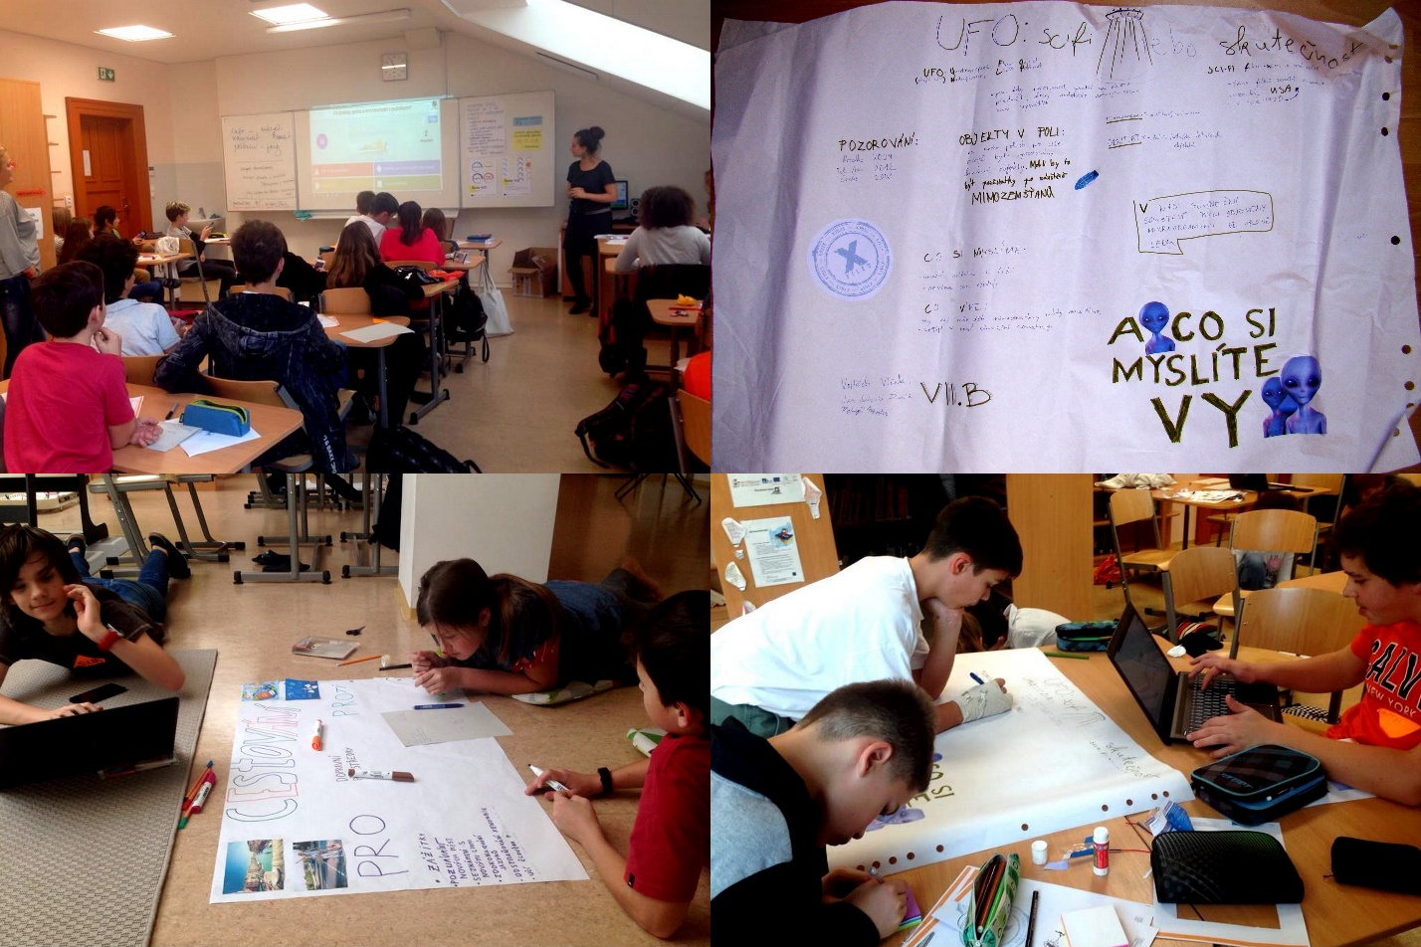

Učíme se prezentovat 1
Varianta pro žáky 6. – 7. ročníků ZŠ a odpovídajících ročníků víceletých gymnázií
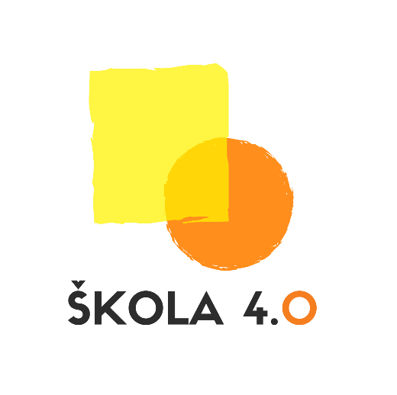

Autor: Bc. Robert Chalupecký a kol.
Délka: 16 vyučovacích hodin
Forma: prezenční

Vzdělávací program Učíme se prezentovat 1: Varianta pro žáky 6. a 7. ročníků ZŠ a odpovídajících ročníků víceletých gymnázií vznikl v rámci výzvy OP VVV Budování kapacit pro rozvoj škol II v projektu Škola 4.0.
Projekt Škola 4.0 je spolufinancován Evropským sociálním fondem a státním rozpočtem České republiky a je realizován jazykovou a vzdělávací agenturou Channel Crossings ve spolupráci se zapojenými školami. Zaměřuje se primárně na propojování formálního a neformálního vzdělávání, rozvoj klíčových kompetencí, využívání kreativního a inovativního potenciálu, komunikaci v cizích jazycích a rozvoj práce s digitálními technologiemi.
Více o projektu: www.kreativniskola.cz
Rok vydání: 2020

Obsah
Úvod 4
Krátké prezentace 4
Krátká individuální prezentace / úvod do prezentování 4
Model rukavice / jak prezentovat lépe 8
Desetiminutová prezentace bez elektronických nástrojů 11
Skupinová prezentace 19
Opakování 19
Práce s PowerPointem 19
Skupinová prezentace: příprava a realizace 24
Prezentace v anglickém jazyce 25
Umím prezentovat, ale jak na to v angličtině? 26
Presenting in English 28
My presentation in English 29

Úvod

Vítej na vzdělávacím programu Učíme se prezentovat! Ať už jsi prezentační zelenáč, nebo máš prezentování před publikem celkem „zmáknuté“, tento program ti dá příležitost vyzkoušet si něco nového! Dozvíš se například,
- jak zpracovat téma své prezentace do přehledných bodů,
Co se ti vybaví, když se řekne PREZENTACE? Vzpomeneš si, kdy jsi naposledy něco prezentoval/a? Co to bylo?
- jak prezentaci graficky poutavě zpracovat,
- jak zapojit publikum,
- jak prezentovat sám/sama a jak ve skupině,
- jak jednoduše převést svoji prezentaci do angličtiny,
- jak na sobě pracovat dál.

Krátké prezentace

Krátká individuální prezentace / úvod do prezentování

1. Vstupní kompetenční test
Než se pustíme do samotného prezentování, zkus si vyplnit následující dotazník. Nejedná se o školní test, který by hodnotil tvé znalosti a z kterého bys dostal/a známku; žádná odpověď tu není ani dobrá ani špatná. Dotazník ti pomůže uvědomit si, což již o prezentování víš, jaké jsou tvoje názory a co tě na tématu zajímá. Na konci dostaneš příležitost vyplnit si obdobný dotazník, který ti napoví, jestli ses v nějaké oblasti posunul/a a na čem bys chtěl/a ještě zapracovat.

1) Máš někdy příležitost k prezentování? (např. ve škole, referát, na kroužku,…)

ano, třeba ___________________________________________
ne

2) Umíš vytvořit osnovu prezentace?

ano
ne

3) Umíš vytvořit prezentaci v PowerPointu?

ano
ne

4) Kdybys měl/a uvést nejdůležitější pravidla pro tvorbu a kvalitní prezentace, jaká by to byla?

1. _________________________________________________________________________
2. _________________________________________________________________________
3. _________________________________________________________________________
4. _________________________________________________________________________
5. _________________________________________________________________________

5) Víš, čeho si všímat, když někdo prezentuje?
ano
ne

6) Umíš dát někomu zpětnou vazbu?
ano
ne

7) Uměl bys svou prezentaci shrnout třemi anglickými větami?
ano
ne

2. Chybná prezentace
Poslechni si prezentaci svého vyučujícího a zkus ve dvojici zaznamenat, co se nepovedlo.
1.
2.
3.
4.
5.

3. Správně provedená prezentace
Teď přichází na řadu druhý výstup, který by měl být o poznání lepší. Zkus ve spolupráci se svými spolužáky porovnat obě prezentace a zapsat do bublin doporučení pro správné prezentování. Nemusíte vyplnit všechny bubliny, nebo naopak můžete do jedné bubliny napsat více doporučení.

Daří se ti při vlastním prezentování dodržovat všechna doporučení, která jste vymysleli? Co myslíš, že ti jde? A je něco, na čem bys potřeboval/a zapracovat?

Model rukavice / jak prezentovat lépe

1. Co je to „model rukavice“?
Zamysli se ve dvojici nad jednotlivými otázkami na prstech rukavice. V čem ti mohou pomoct při přípravě prezentace? Zkus se vrátit k předchozím poznámkám u chybné prezentace a propojit své postřehy s otázkami.

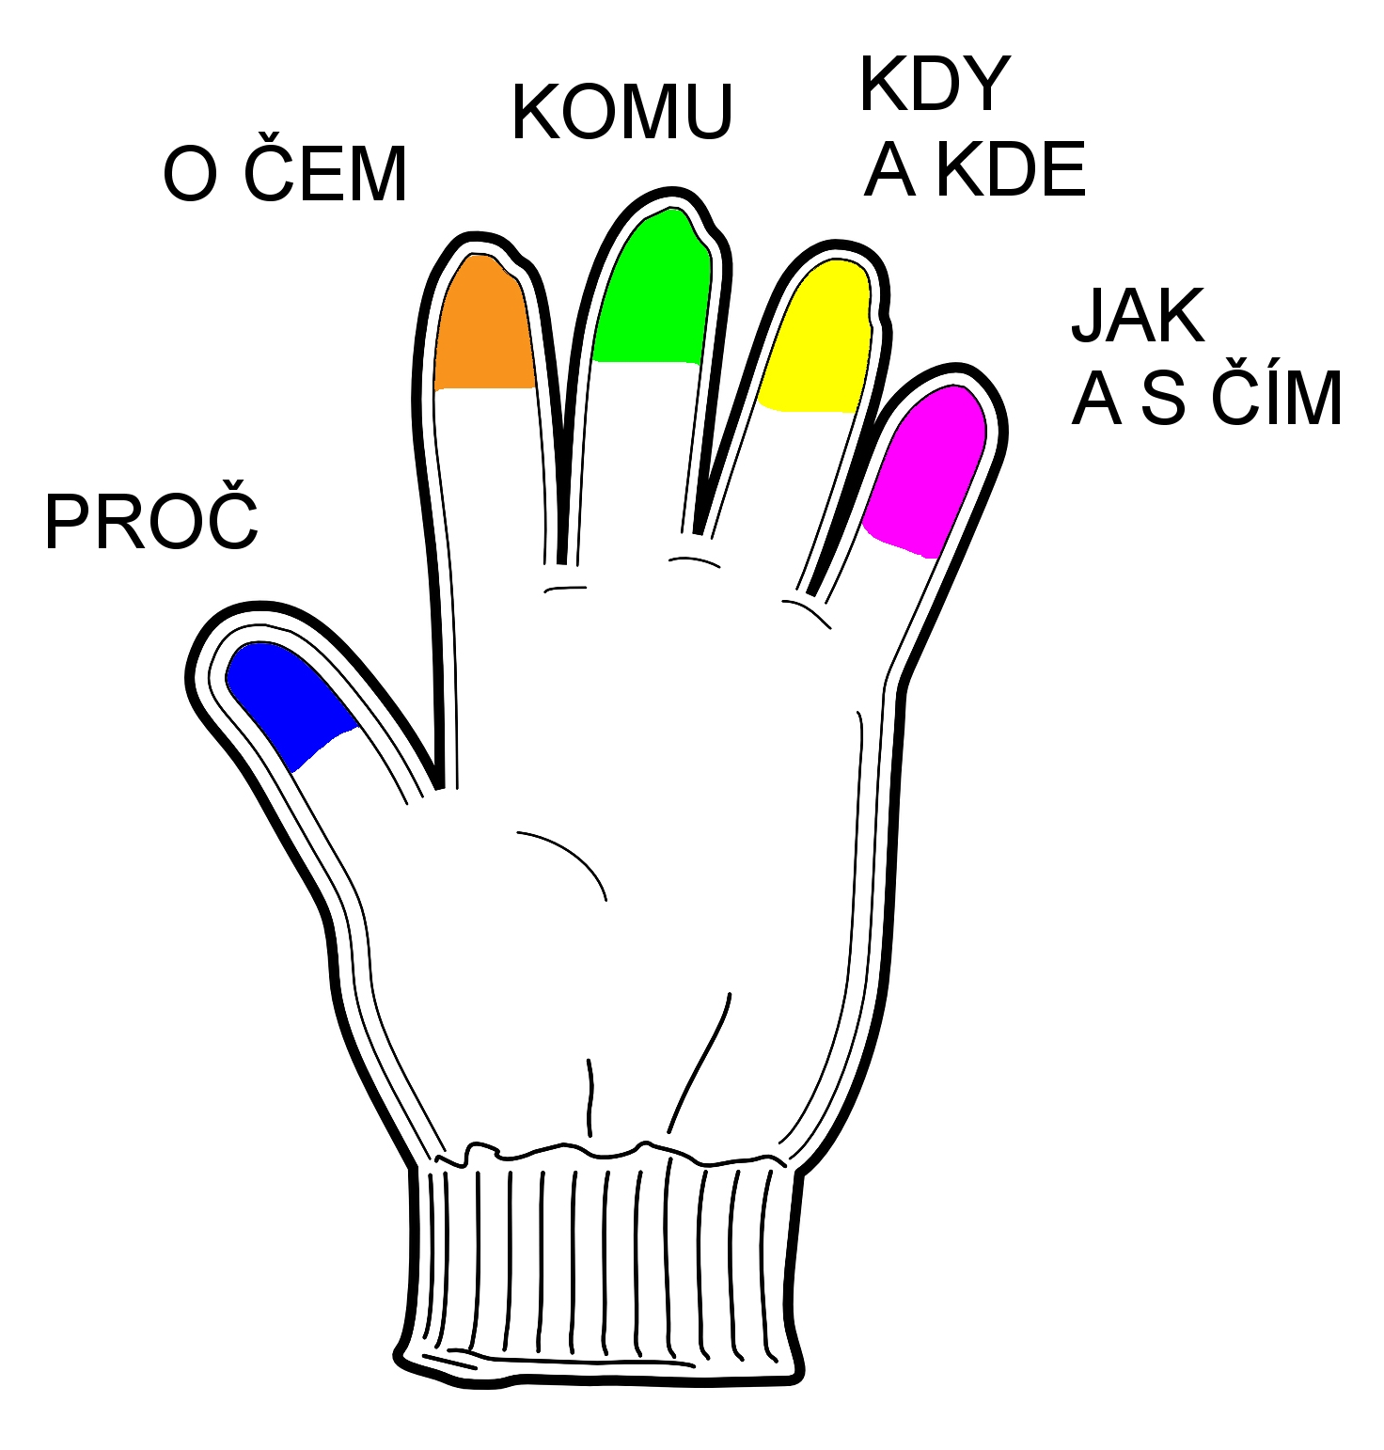

2. Interaktivní prezentace
V tuto chvíli tě čeká interaktivní prezentace. Pozorně poslouchej vyučující a ke každému obrázku si zapiš své poznámky.
___________________________________
___________________________________
___________________________________
___________________________________
___________________________________
___________________________________
___________________________________
___________________________________
___________________________________
___________________________________
___________________________________
___________________________________
___________________________________
___________________________________
___________________________________
___________________________________
___________________________________
___________________________________
___________________________________
___________________________________
___________________________________

3. Produkce
Je to tady. Čeká tě tvá vlastní prezentace! Na základě modelu rukavice si nachystej představení sebe. Viděl jsi dobře provedené i nepodařené prezentace a načerpal jsi zkušenosti, které můžeš v přípravě využít.

V první řadě budou mít prostor dobrovolníci, tak seber odvahu a běž si to zkusit! Do bublin si napiš, co tě v jednotlivých prezentacích spolužáků zaujalo.

Zároveň tě čeká testování nové videohry:
Dobré ráno, dámy a pánové!
Vítám vás na dnešním představení nové videohry společnosti GAMES, děkuji, že jste si udělali čas. Nejdříve mi dovolte, abych se představil. Jmenuji se Petr Bednář a pracuji jako obchodní reprezentant firmy GAMES.
Cílem dnešní prezentace je představit vám demoverzi nové videohry a získat od vás zpětnou vazbu, co se vám na hře líbí a co byste naopak změnili či upravili. Váš názor je pro nás velmi důležitý, veškeré podněty podrobně v rámci firmy probereme a hru případně upravíme.
Pokud budete mít jakékoli dotazy v průběhu této prezentace, neváhejte a přihlaste se o slovo, rád na vše odpovím.
Víš, co je brainstorming? V překladu to znamená bouře mozků a realita není daleko od této představy!

Desetiminutová prezentace bez elektronických nástrojů

1. Je skupinová prezentace jiná?
V čem se liší skupinová prezentace od individuální? Pojď se vrhnout do krátkého brainstormingu, kde jsou všechny myšlenky a postřehy správné, nic není špatně. Vše můžeš zaznamenat do jedné bubliny.

2. Příprava prezentace
Vyber si se svou skupinou jedno z témat a připrav prezentaci.
Témata:
a) Povolání, která v budoucnu zmizí
b) Cestování: pro a proti
c) UFO: sci-fi, nebo skutečnost?
d) Proč dělat domácí úkoly?
e) Jak trávit volný čas, a přitom nemrhat časem?
f) Mohla by se čeština stát globální jazykem, jakým je dnes angličtina?
Ve své prezentaci můžeš využít následujících obrázků, které případně dostaneš ve větším formátu od vyučujícího nebo se jimi jen nechat inspirovat. Hodně zdaru!

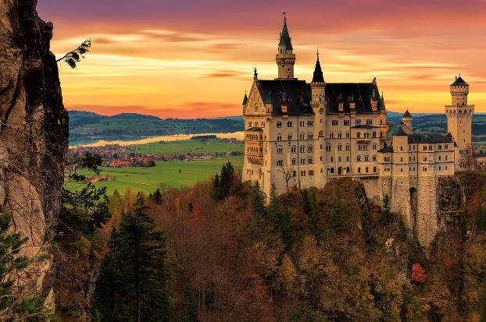
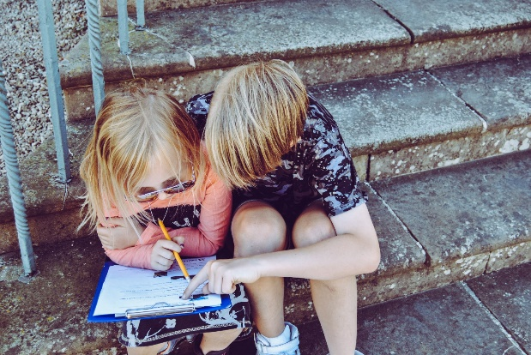
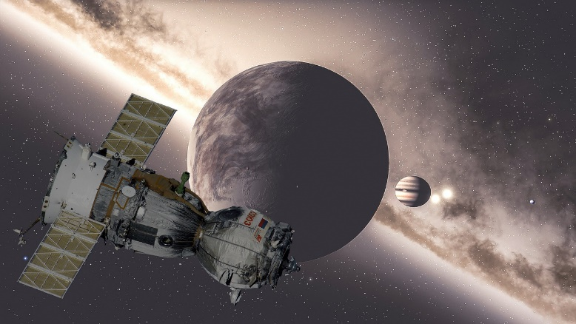
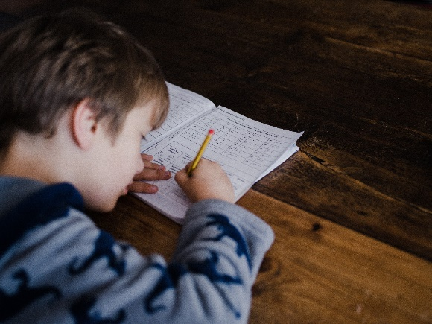
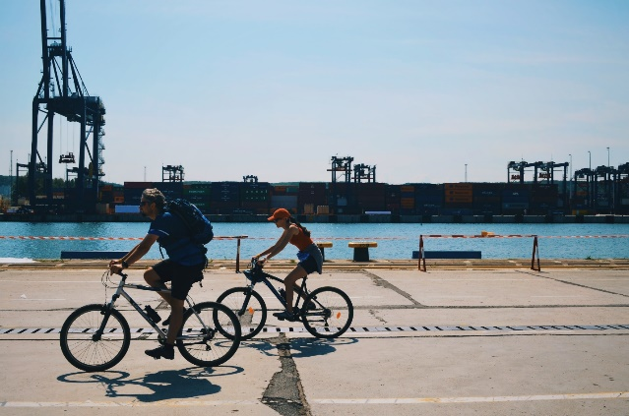
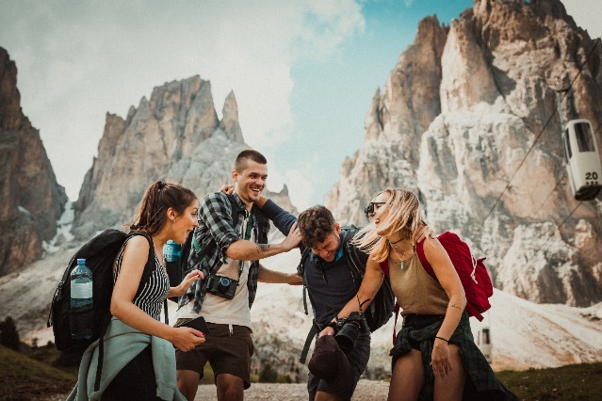
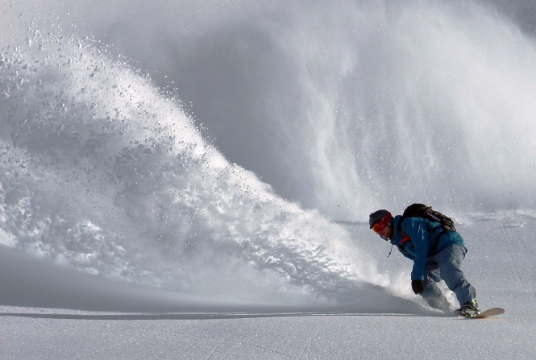
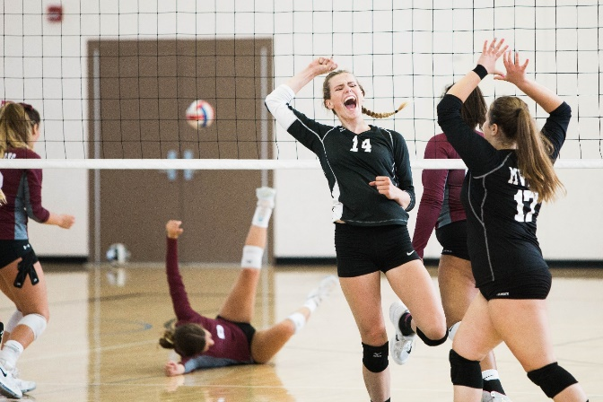

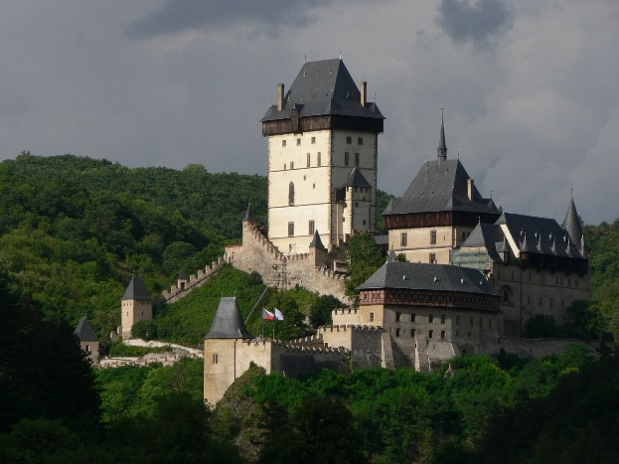

3. Provedení prezentace a vzájemné hodnocení
Teď přichází čas odprezentovat společně se skupinou to, co jste si připravili. Zapoj se naplno a dej prostor i ostatním, každý z vás by měl odprezentovat svůj díl.
Zároveň pozorně poslouchej ostatní skupiny, abys mohl zhodnotit jejich práci. Zamysli se, jak se ti jejich prezentace líbila a podle toho zakroužkuj smajlíky.
Délka prezentace
Skupina 1:
Skupina 2:
Skupina 3:
Skupina 4:
Skupina 5:
Hlasitost projevu
Skupina 1:
Skupina 2:
Skupina 3:
Skupina 4:
Skupina 5:
Srozumitelnost
Skupina 1:
Skupina 2:
Skupina 3:
Skupina 4:
Skupina 5:
Postoj a gesta
Skupina 1:
Skupina 2:
Skupina 3:
Skupina 4:
Skupina 5:
Úvod do prezentace
Skupina 1:
Skupina 2:
Skupina 3:
Skupina 4:
Skupina 5:
Obsah prezentace
Skupina 1:
Skupina 2:
Skupina 3:
Skupina 4:
Skupina 5:
Závěr prezentace
Skupina 1:
Skupina 2:
Skupina 3:
Skupina 4:
Skupina 5:
Prezentace celkově
Skupina 1:
Skupina 2:
Skupina 3:
Skupina 4:
Skupina 5:

4. Závěrečné vyhodnocení a domácí úkol
Poslechni si, jak vyučující vyhodnotí vaši práci a doma se podívej na videozáznam vaší prezentace. Na základě této zpětné vazby se zkus zamyslet, na co je třeba se ve tvém případě při prezentování zaměřit.

Skupinová prezentace
Jak se ti to povedlo? Z čeho máš největší radost? A seděla ti líp skupinová nebo individuální prezentace?

Opakování

1. Opakování – krátké prezentace
Společně se skupinou se ohlédni za vaší prezentací a vyhodnoť, co se vám dařilo a na čem ještě potřebujete zapracovat. Výsledné postřehy si napiš do bublin.
CO PŘÍŠTĚ UDĚLAT JINAK?
CO SE NÁM POVEDLO?

2. Rekapitulace modelu rukavice
Poslechni si závěrečné shrnutí vyučujícího. Můžeš se podívat na model rukavice a připomenout si základní body každé prezentace.

Práce s PowerPointem
Připraven na PowerPoint?
- Jak na prezentace?
V tuto chvíli se zaměříme na prezentaci s PowerPointem, který ti může v mnohém pomoct, ale i nepříjemně překvapit. Nyní dostaneš rozstříhané kartičky s chybným a správným doporučením, jak s PowerPointem pracovat. Pokus se ke každé chybné představě najít opravu – správné doporučení.

Chybná představa | Oprava
Prezentace by měla být obsáhlá, jednotlivé body rozvedené do nejmenších podrobností. | Prezentace by měla být vcelku stručná a výstižná.
Když se text na slide nevejde, stačí zmenšit velikost písma. | Text by měl být napsán velkým písmem a nesmí ho být na slidu příliš mnoho.
Prezentace by měla obsahovat vše, co budeme také říkat. | V prezentaci nemá být vše, uveďte pouze záchytné body, které pak slovně rozvedete a vysvětlíte.
V prezentaci je dobré mít co nejvíce animací a blikajících obrázků, které přitáhnou pozornost publika. | Velké množství animací, létajících textů nebo blikajících obrázků ztěžuje orientaci diváků, rozptyluje pozornost.
Na konci prezentace se už jen rozlučte. Není třeba shrnout nejdůležitější body. Publikum přece není hloupé. | Na konci prezentace je vhodné ji krátce shrnout.
Při prezentaci jednoduše čtěte jednotlivé slidy, jeden po druhém. | Snažte se hovořit „spatra“, do poznámek nahlížejte je zřídka.
Během prezentace nikdy aktivně nezapojujte své publikum. Mohli by Vám to celé pokazit. | Nebojte se během prezentace aktivně zapojovat své publikum.
Stůjte zády k publiku, čtěte svou prezentaci na plátně nebo interaktivní tabuli. Hlavně se nedívejte publiku do očí. | Stůjte čelem k publiku a udržuje oční kontakt.
Nedávejte žádný prostor na otázky. Publikum by se Vás mohlo zeptat na něco, co nevíte. | Na konci prezentace dejte prostor otázkám.

2. Chybná prezentace
Pozorně sleduj prezentaci vyučujícího a zkus si k jednotlivým slidům poznamenat, co nefungovalo a jak by to šlo udělat lépe. Následně to prober se skupinou a výsledky si zapiš do tabulky, kterou najdeš pod prezentací.

___________________________________
___________________________________
___________________________________
___________________________________
___________________________________
___________________________________
___________________________________
___________________________________
___________________________________
___________________________________
___________________________________
___________________________________
___________________________________
___________________________________
___________________________________
___________________________________
___________________________________
___________________________________
___________________________________
___________________________________
___________________________________
___________________________________
___________________________________

___________________________________
___________________________________
___________________________________
___________________________________
___________________________________
___________________________________
___________________________________
___________________________________
___________________________________
___________________________________
___________________________________
___________________________________
___________________________________
___________________________________
___________________________________
___________________________________
___________________________________
___________________________________
___________________________________
___________________________________
___________________________________
___________________________________
___________________________________
___________________________________
___________________________________
___________________________________
___________________________________
___________________________________
___________________________________
___________________________________
___________________________________
___________________________________

Co se nepovedlo? | Jak by to šlo udělat lépe?
3. Oprava chybné prezentace
Teď budeš mít možnost udělat z této špatné prezentace prezentaci excelentní. Budeš pracovat ve skupině, protože víc hlav víc ví. A každý může přijít se skvělým nápadem!

Skupinová prezentace: příprava a realizace

1. Výběr tématu, příprava struktury, rozdělení rolí
Jdeme do finále. Čeká tě společná skupinová prezentace. Nejprve si vyber téma:
- Mobil a já: na co nejčastěji lidé využívají mobil, kolik času na něm stráví, a kolik už je moc?
- Děti a sociální sítě: co jsou to sociální sítě a od kolika let by měly být dovolené?
- Svět a budoucnost: jak bude vypadat svět za 100 let?
- Prezidentem/tkou na 1 den: co bych udělal/a? (politický program)
- Nový předmět: co se ve škole neučí a mělo by? (prezentace předmětu)
- Co moji prarodiče nemohli/neměli, ale já bych se bez toho neobešel/la?
- UFO: Sci-fi, nebo skutečnost?
- Cizí jazyky: jsou cizí jazyky potřeba, nebo bych si vystačil/a s češtinou?
- ZOO ano, nebo ne? (Výhody a nevýhody zoologických zahrad)
- Povolání, která v budoucnu zmizí (technologie, roboti…)
- Konec světa: kdy a jak nastane?
- Vlastní vynález – prezentace produktu
- Proč jsou domácí mazlíčci tak oblíbení?
- Proč je důležité znát historii (mít ve škole dějepis)?
- Cestování (pro a proti, jak cestovat, masový turismus)
- Škola buducnosti: jakou školu bych chtěl/a mít
- Škola za školou: chodil/a bych do školy, kdybych
nemusel/a? Jak jinak a kde se dá učit?
- Návrh školního výletu na další rok.
- Filmy o superhrdinech: proč jsou tak populární?
- Nejdůležitější osoba v českých dějinách?

V následujícím kroku se domluvte na struktuře prezentace (hlavní body a postup) a rozdělte si role. Kdo bude vyhledávat informace na internetu, kdo bude tvořit obsah, kdo se zaměří na grafickou podobu nebo kdo bude řešit celkovou formu? Nakonec by ti mělo být jasné, na čem budeš pracovat.

2. Příprava prezentace v rámci skupiny
Vzhůru do příprav! Pracuj ve skupině, raď se, probírej, co je potřeba a domlouvej se s ostatními na obsahu i formě prezentace. Cílem je vytvořit funkční prezentaci na cca 10 minut.

3. Provedení prezentace
Jak se ti to celé povedlo?
V tuto chvíli už tebe a tvou skupinu čeká představení vaší práce, na které se každý z vás podílí stejným dílem. Také pozorně poslouchej prezentace ostatních skupin, abys je mohl zhodnotit pomocí online nástroje a zároveň přidat i ústní hodnocení 2 + 1 (2 věci, co se povedly + 1 doporučení/návrh na zlepšení). Vše se natáčí na kameru, aby ses mohl/a ke svému výkonu vrátit.

And now in English!

Prezentace v anglickém jazyce

Umím prezentovat, ale jak na to v angličtině?

1. Opakování nejdůležitějších pravidel
Podívej se na video v angličtině a poté spolu s ostatními pojmenuj, co vše bylo špatně. Zopakuj si a následně zapiš, co vše je při prezentaci podstatné.

2. English Lab
Kolem sebe vidíš jednotlivé oblasti prezentace. Zamysli se a napiš k nim fráze, které se v jejich kontextu používají.
Oblasti | Fráze
Greetings and introductions
Beginnings
Giving the plan and moving on
Conclusions
Questions
Making your presentation more interesting

Nyní shlédni video a doplň fráze, které ti výše ještě chybí. V prezentaci vyučujícího si procvič výslovnost a diskutuj nad významem jednotlivých vět.
Pro lepší pochopení celé problematiky si procvič jednotlivé fráze v následujícím cvičení.
Exercise – Fill in the missing words.
1) Good morning. Let me __________ myself. My name is Jack Jones.
2) I’m very happy to _________ you here today.
3) I’ve divided my talk into four ___________.
4) My presentation is __________ Castles and Churches near Usti nad Labem.
5) My presentation will _________ about 20 minutes.
6) Now have a _________ at this slide.
7) Are ________ any questions?
8) The next slide _________ what the house looked like 20 years ago.
9) ________ start with a question. How many of you have been to Cesky Krumlov?
10) This is the _______ of my presentation. Thank you.

Cvičení si můžeš opravit podle slovníčku frází, který ti zároveň bude sloužit jako pomůcka při tvorbě anglické prezentace v následující části programu.

Greetings and introductions
Good morning! | Dobré ráno!
Hello! | Dobrý den!
My name is…. | Jmenuji se…
Let me introduce myself. My name is… | Dovolte mi, abych se představil. Jmenuji se…
Beginnings
My presentation is called… | Název mé prezentace je…
In my presentation today, I am going to talk about… | Ve své prezentaci dne budu mluvit o…
I would like to talk about…. | Rád bych mluvil o…
My talk is about… | Moje přednáška je o…
My presentation will take about 30 minutes. | Moje prezentace bude trvat asi tak 30 minut.
Let’s get started. | Pojďme začít.
Giving the plan and moving on
My presentation has three main parts. First, I’d like to talk about… | Moje prezentace má tři části. Nejdříve bych rád mluvil o…
In the first part… | V první části…
Second,… / Secondly,… | Za druhé….
Then,… | Pak…
Finally,… | Nakonec…
Let’s start with…. | Začněme s…
My next point is… | Dalším bodem je…
Let’s move on to…. | Přesuňme se nyní na…
The next slide shows.. | Další slide ukazuje…
Conclusions
In conclusion,…. | Na závěr…
Let me summarize the main points. | Dovolte mi shrnout důležité body.
This is the end of my presentation. | Toto je konec mé prezentace.
I’d like to finish with… | Rád bych skončil (s)….
Thank you for coming. | Díky, že jste přišli.
Questions
If you have any questions, feel free to ask at any time. | Pokud budete mít nějaké otázky, nebjte se mě kdykoli zeptat.
Are there any questions? | Máte nějaké otázky?
Do you have any questions? | Chtěli byste se na něco zeptat?
Making your presentation more interesting
Did you know that….? | Vědeli jste, že….?
What can we do about it? | Co se s tím dá dělat?
Have you ever…. (been / seen / done….)? | Byli jste někdy? / Viděli jste někdy? / Dělali jste někdy?
I’d like to share something with you… | Rád bych se s Vám o něco podělil…

Presenting in English

1. Příprava na převod české verze na anglickou – rozdělení rolí
Nejprve si v rámci stejné skupiny jako jste připravovali skupinové prezentace v PowerPointu rozdělte jednotlivé role: příprava anglické kostry, obsahová úprava jednotlivých částí prezentace do stručnější anglické verze, finální zpracování v PowerPointu.

2. Úprava a zestručnění obsahu
V tuto chvíli se pusť do práce na prezentaci podle své role. Klíčem k úspěšnému převedení české verze do anglické je zásadní zestručnění, aby se z překladu nestal neřešitelný problém. Pomůckou ti může být opět model rukavice nebo slovníček frází.

3. Nácvik
Nyní si vyzkoušej představit jednotlivé části vaší prezentace. Spolu s vyučujícím se ve skupině domluvte, jaké složení a pořadí bude nejlepší pro finální provedení prezentace.

My presentation in English

1. Předvedení anglické prezentace
Teď už stojíš těsně před finální prezentací. Vzpomeň si na vše, co ses naučil/a a pojď si vaši prezentaci užít! Po ní dostane celá vaše skupina doplňující otázky z publika a také si vyslechnete zpětnou vazbu, na kterou budete mít možnost reagovat. Takto se vystřídají všechny skupiny, tak pozorně poslouchej, ať můžeš také klást otázky a dávat zpětnou vazbu.
Všechny prezentace budou natočené na videokameru, aby ti mohly sloužit jako vzor pro možné budoucí prezentace v angličtině.

2. Hodnocení vzdělávacího programu
V tuto chvíli se dostáváme k hodnocení celého vzdělávacího programu, který se týkal umění prezentování. Nejprve okomentuj své pocity z anglické prezentace a poté vyplň závěrečný dotazník.
Jedná se o dotazník podobný tomu, který jsi vyplňoval/a před začátkem programu Učíme se prezentovat 1. Jeho cílem je zjistit, jestli ti program přinesl něco nového, jestli tě bavil a jestli ses něco nového naučil/a. Proto můžeš následně nalistovat na začátek, porovnat své odpovědi a zamyslet se, v čem ses nejvíce posunul/a. Taky si můžeš zapsat své nápady k dalšímu zlepšování v prezentování.

1) Máš někdy příležitost k prezentování? (např. ve škole, referát, na kroužku,…)

ano, třeba ___________________________________________
ne

2) Umíš vytvořit osnovu prezentace?

ano
ne

3) Umíš vytvořit prezentaci v PowerPointu?

ano
ne

4) Kdybys měl/a uvést nejdůležitější pravidla pro tvorbu a kvalitní prezentace, jaká by to byla?

1. _________________________________________________________________________
2. _________________________________________________________________________
3. _________________________________________________________________________
4. _________________________________________________________________________
5. _________________________________________________________________________

5) Víš, čeho si všímat, když někdo prezentuje?
ano
ne

6) Umíš dát někomu zpětnou vazbu na jeho prezentaci?
ano
ne

7) Uměl/a bys popsat svou roli při tvorbě skupinové prezentace?
ano
ne

8) Zkus třemi větami (anglicky) shrnout svou anglickou prezentaci.

__________________________________________________________________________

__________________________________________________________________________

__________________________________________________________________________

A zde ještě vyplň společné zhodnocení:
Oblasti | Jak by to šlo udělat lépe?
Co tě na programu nejvíce bavilo a přišlo ti užitečné?
Co tě na programu nebavilo a udělal/a bys jinak?
Jak se vám pracovalo ve skupině? Dokázali jste se vždy dohodnout?
Myslíš, že ses v prezentování zlepšil/a? Co ti šlo a na čem cítíš, že potřebuješ ještě zapracovat?

